**أساسيات صحة الفم**

مكتب صحة الفم

،**Matthew Horan**

"**طبيب طب األسنان"**

**DMD**و

**MPH**

**ماجستير في الصحة العامة"**

"حاصل على

**مدير طب األسنان**



Massachusetts Department of Public Health

لماذا صحة الفم مهمة؟

ما الذي يسبب التسوس؟

كيف تعتني بصحة الفم؟

متى تذهب إلى مقدمي خدمات صحة الفم؟

كيف تحصل على العناية بصحة الفم؟

ما الذي تتوقع أن تجده في زيارتك؟

• إن شرائح العرض هذه ليست بدي عن العناية باألسنان.

• استشر دائما مقدم الرعاية الصحية الخاص بك من أجل مراجعة ظروفك الشخصية

قبل إجراء أي تغييرات في روتينك (روتيناتك) الصحي.

• تهدف هذه الشرائح إلى دمج اإلرشادات القائمة على األدلة، وتتضمن في الوقت

نفسه بعض اآلراء العالجية.

• قد تتغير ارشادات طب األسنان واإلرشادات الطبية بمرور الوقت عند إنهاء المزيد

من األبحاث وتطور العلوم الجديدة.

• أي منتجات، شركات، أسماء تجارية، عالمات تجارية أو أي شيء خالف ذلك مذكورة أو مشار إليها في شرائح العرض هذه، ال تؤكد أو تعني ضمنيًّا الموافقة

عليها أو التوصية بها.

 

االبتسام الكالم تناول الطعام الصحة



الوقاية من األمراض اللعاب المدرسة/العمل

**لماذا صحة الفم مهمة؟**

• تمثل صحة الفم الصحة بوجه عام.

• إنها مهمة طوال العمر وللجميع.



• ترتبط الحالة الصحية للفم باألمراض المزمنة والسرطانات.

• مرض السكري، أمراض القلب، أمراض الجهاز التنفسي، السمنة...

• تنتشر سرطانات الفم وغيرها من أنواع السرطانات من أماكن أخرى في الجسم

Skeleton with solid fill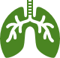

• إن تسوس األسنان هو الحالة المزمنة األكثر شيوعا لدى األطفال.



أبلغ 1 من كل 3 طالب في المدارس

الثانوية عن

وجود تسوس لديهم

في العام الماضي.

في ماساتشوستس بأن لديهم

اإلعدادية

• أفاد 25٪ من طالب المدارس

تسوسا في العام الماضي.

**لماذا صحة الفم مهمة؟**

• عد البالغون من ذوى الدخل المنخفض، ومن حصلوا على تعليم

أقل من التعليم الثانوي، وأصحاب البشرة السوداء غير الالتينيين، والمدخنون الحاليون أكثر عرضةً مرتَين لإلصابة بتسوس غير

معالَج من مجموعات المقارنة.

# يمكن الوقاية من التسوس.

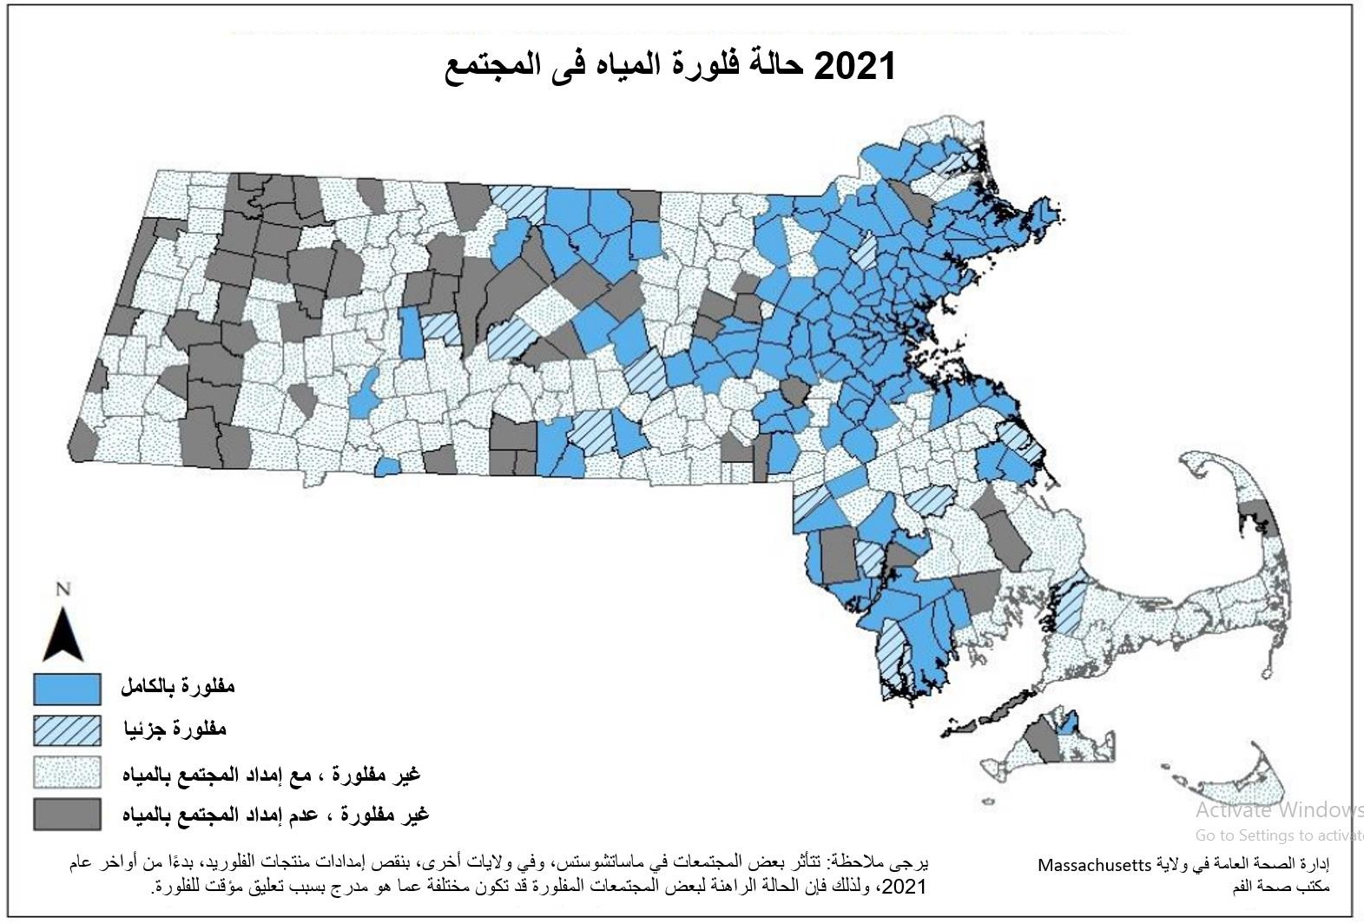

**2021حالة فلورة المياة ف المجتمع لعام**

7

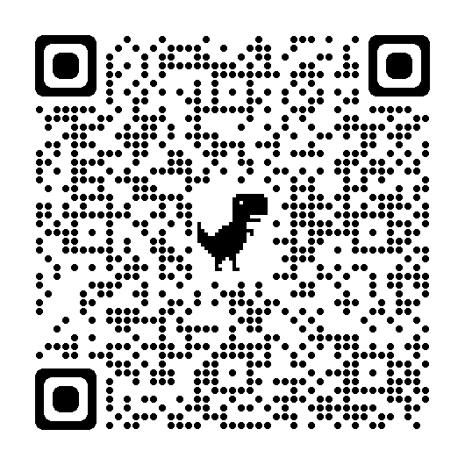

**فلورة المياه فى المجتمع:**

تع َّرف على المزيد عن الماء الخاص بك!

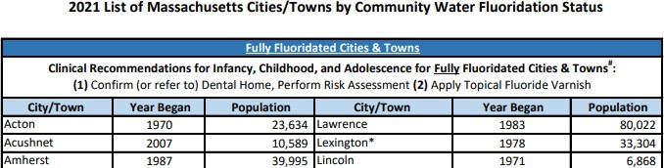 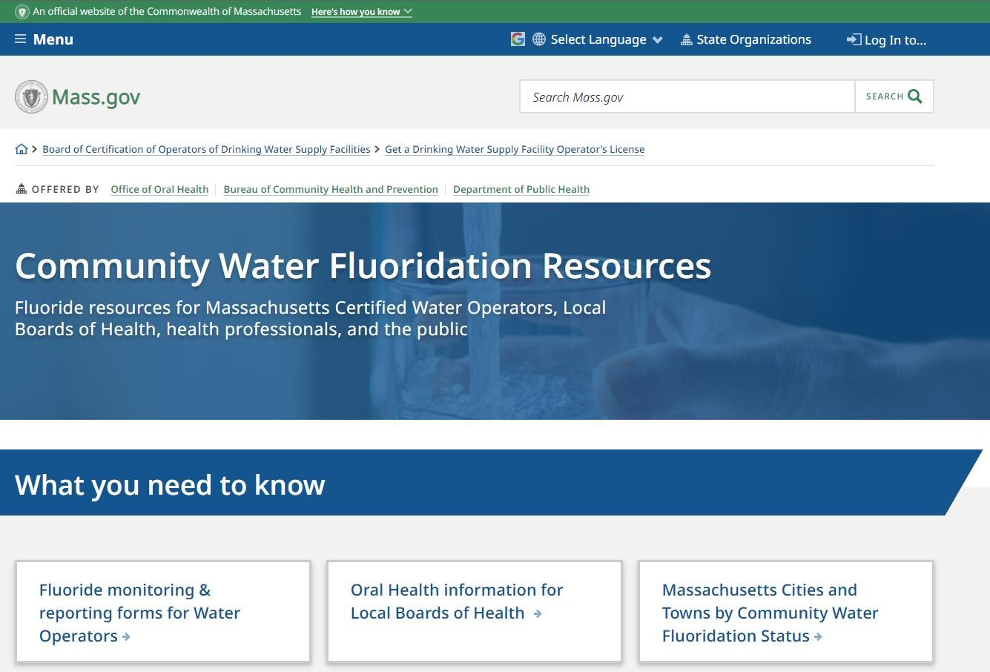

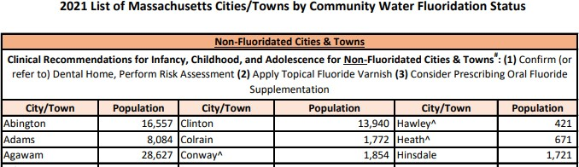https://[www.mass.gov/community-water-fluoridation-resources](http://www.mass.gov/community-water-fluoridation-resources)

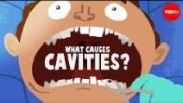 

https://youtu.be/zGoBFU1q4g0



حامض

(من الجير)

الوقت وحالة الفم

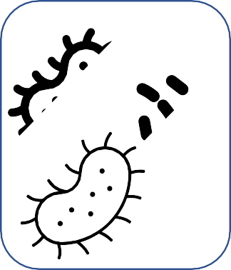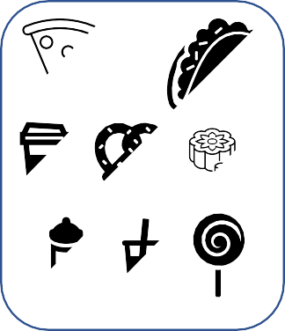(كمية اللعاب، البنية)



**الخطو ة األولى**

الخبز/الحبوب/السكر

(الكربوهيدرات)



الجراثيم

(البكتيريا)

اعتالل األسنان



(تسوس األسنان)

الرعاية المنزلية، والعناية باألسنان في عيادة لطب األسنان، وحالة اللعاب والفم

حامض

(من الجير)



**الخطو ة الثانية**

أسنان سليمة

ِّ

✓تجنب/قلل العادات الضارة

✓القيام بالوقاية:

✓ احصل عىل التطعيمات واعمل عىل

تحس ني األمراض الصحية المزمنة حيث

ف من



✓احصل عىل قدركا

يمكنك ذلك

النوم ومارس الرياضة

شوبات



ت األطعمة والم

✓اخ

### ✓تقليل التوتر المجتمعي،

الصحية

✓ اخ رت الماء بالفلورايد



### وتحسين الصحة النفسية

**كيف تعتني بصحة فمك؟**

ظف جميع أسطح األسنان مرَت ني

اليوم



✓ن ن يف



مع اختصاصي العناية بصحة األسنان:

✓قم بزيارة اختصاصي العناية بصحة األسنان مرة واحدة على األقل سنويًّا أو وفقًا

مكان تذهب إليه بانتظام.)

"عيادة لعالج األسنان" -

(ابحث عن

لتوجيهاته

✓رك ز على الرعاية الوقائية واسأل عنها:

"✓الفحوصات" و"تنظيف األسنان"

✓ورنيش الفلورايد (يمكن أن يساعد خليط الفلورايد في الوقاية من التسوس)

✓المواد السادة لشقوق األسنان (طبقات أسنان واقية تدوم لفترة أطول للمساعدة في الوقاية من التسوس)

✓ال تنتظر ظهور ألم في األسنان حتى تذهب إلى طبيب األسنان

أشياء ال يمكننا تغييرها.

"العوامل االجتماعية المحددة للصحة"

الحاجة إلى بعض

ظروف صحية معينة.

األدوية.

• البيئة واألمان حيث تعيش.

• حالة السكن.

• الدخل.



التوجه الجنسي.



العرق.

العمر.

اإلعاقة.

• التعليم.

وغير ذلك الكثير...

• الوصول إلى الرعاية الصحية ومدى جودتها.

• الحصول على الغذاء الصحي والماء.

• المجتمع وأنظمة الدعم.

• وأكثر من ذلك...

❖ **تذكير – تكون أول زيارة لعيادة األسنان بحلول عيد الميالد األول**

• مرحلة الرضاعة - ابدأ بنظام يومي، واستخدم

❖ **اسأل عن ورنيش الفلورايد في الزيارات الطبية وزيارات عيادة**

**األسنان.**



قطعة قماش مبللة نظيفة فوق إصبعك ون ظف بها

المنطقة مرتَين يوم ًّيا.

• الطفل القادر على البصق، يبدأ في استخدام كمية بحجم حبة

• عمر السن األول في الفم - ابدأ في التنظيف بالفرشاة

مرتَين في اليوم.

البازالء من معجون األسنان المحتوي على الفلورايد.

• في حالة وجود أي سنتَين متالمستَين- ابدأ في

استخدام الخيط بينها.



• مرحلة الطفولة - يستمر الوالد/الوصي في التفتيش/اإلرشاد



• كبار السن - استمر في روتين البالغين ما لم

وإعادة تنظيف األسنان بالفرشاة وإعادة تنظيف األسنان

بالخيط لضمان التنظيف الجيد.

يوجهك اختصاصي العناية بصحة األسنان إلى

شيء آخر.

قد يحتاج مقدمو الرعاية إلى تقديم المساعدة.



• مرحلة البلوغ - استمر على النظام مرتَين في اليوم

❖ **ن ظف كل األسنان القابلة لإلزالة**

❖ **إن العناية باألسنان آمنة في أثناء الحمل.**

**(التركيبة المتحركة.)**

الرعاية الصحية



اختصاصيي

- من جميع األعمار - العمل مع

• ذوو اإلعاقة

❖ **ضع خطة للعناية بجفاف الفم.**

في طب األسنان على التعديالت/الترتيبات التي تناسب احتياجاتك الخاصة.

• يقوم مقدمو الرعاية -من جميع األعمار- بمراقبة روتين الرعاية المنزلية وإعادة تنظيف األسنان بالفرشاة وإعادة استخدام خيط التنظيف حسب

الحاجة واالتفاق.

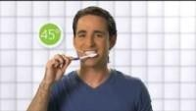أساسيات تنظيف األسنان بالفرشاة للكبار:

استخدم فرشاة

ناعمة

ن ِّ ظف كل األسنان،

واللثة، واللسان

استخدم الفرشاة

لمدة دقيقتَين

نصائح:

استخدم

معجون األسنان بالفلورايد

استخدم الفرشاة

مرتَين في اليوم

https://youtu.be/xm9c5HAUBpY

• ال تشارك فرشاة األسنان مع اآلخرين.



• احصل على فرشاة جديدة كل 3 أشهر أو بعد اإلعياء.

• من المحتمل أن تدل الشعيرات البالية على أنه يوجد الكثير من الضغط الذي يتم استخدامه

على الفرشاة.

*ال من اإلمساك بها بقبضة كاملة.*

• *حاول استخدام إصبعَين لإلمساك بالفرشاة بد*

✓ اختر معجون أسنان يحتوي على الفلورايد

الموجود على الملصق:

"المادة الفعالة"

ما إلى جزء

• انظر دائ

– ابحث عن "أيون الفلورايد" و/أو "الفلورايد"

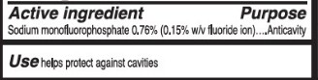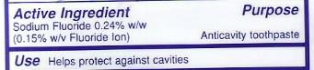

® "مقبول من جمعية طب األسنان األمريكية"

"ADA Accepted

✓ نوصي بالبحث عن ختم الموافقة "

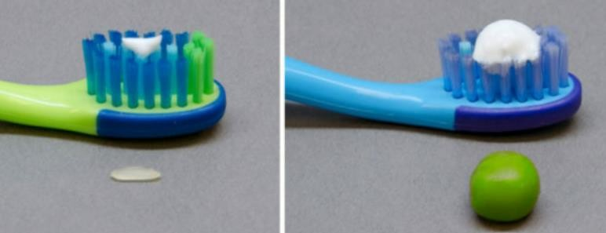استخدم فقط مسحة (حبة

بحجم األرز)، لحين أن

استخدم كمية بحجم حبة البازالء،

بمجرد التمكن من البصق

تصبح قادرا على

البصق

مصدر الصورة:

https://[www.anzspd.org.au/post/toothpaste#.YzXi](http://www.anzspd.org.au/post/toothpaste#.YzXi) 23bMJPY

تعليمات لمقدمي الرعاية والترتيبات التي يجب

مراعاتها:

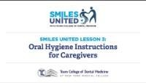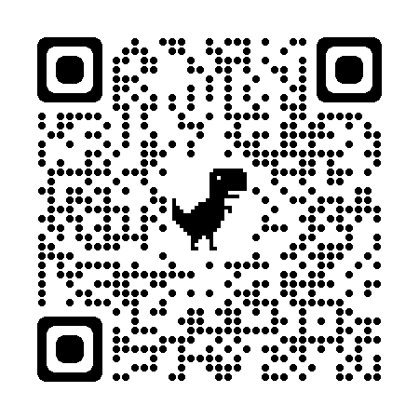

https://youtu.be/UQoMtRGjowc

تنظيف األطفال أسنانهم بالفرشاة:

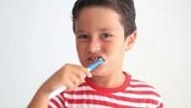

https://youtu.be/kuLxz5IrZ6Y

✓ يتجلى الهدف من الرعاية المنزلية في تنظيف جميع أسطح األسنان.

• إذا كانت أي من أسنانك متالمسة بعضها مع بعض، فقد يساعد استخدام خيط األسنان في

تنظيف األماكن التي ال تصل إليها الفرشاة.

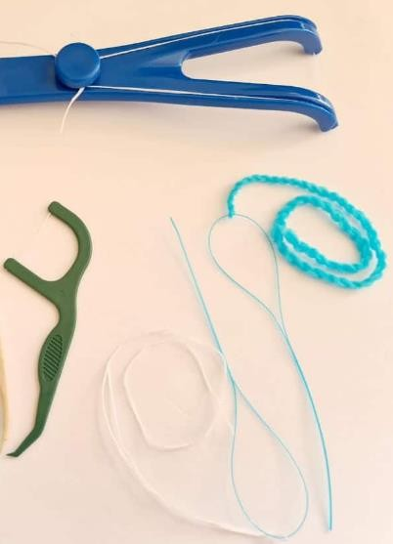✓ استخدم الخيط مرةً واحدة على األقل يوميًّا بين جميع األسنان المتالمسة.

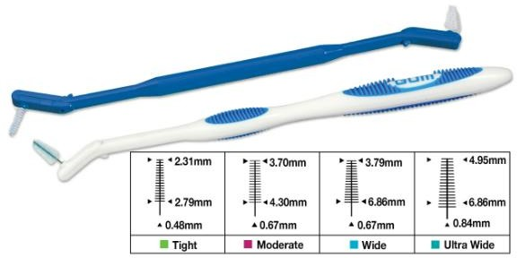

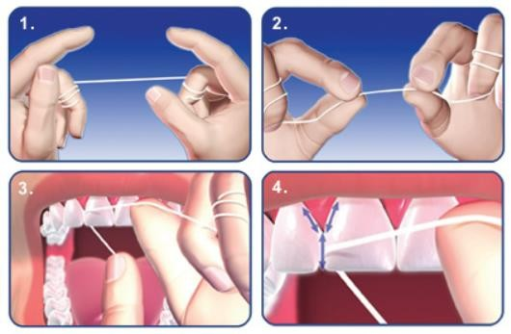https://www.madisonsmilecare.com/blog/post/facts-on-flossing.html:مصدرالصورة

https://[www.electricteeth.com/best-flosser-flossing-tools/](http://www.electricteeth.com/best-flosser-flossing-tools/)

https:[//w](http://www.safcodental.com/catalog/preventives/int)ww[.safcodental.com/catalog/preventives/int](http://www.safcodental.com/catalog/preventives/int)

erdental-brushes/gum-proxabrush-go-betweens-

handles-and-refills?

بحوالي

تنظف األسنان بالفرشاة بعد تناول الوجبات

هل تبحث عن المزيد؟

حاول أال تتمضمض بعد تنظيف أسنانك بالفرشاة.



ساعة.

✓ اترك رغوة معجون األسنان وحدها.

✓ إما قبل أو بعد اإلفطار.

✓ إذا كنت ستستخدم غسول للفم، فف كر في استخدام

✓ األفضل بعد وجبتك األخيرة وقبل النوم.

غسول مكافح للتسوس خال من الكحول.

Massachusetts Department of Public Health | mass.gov/dph

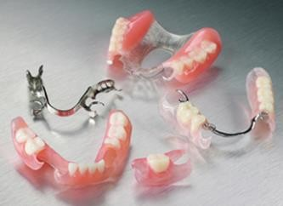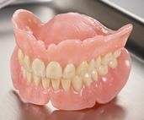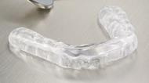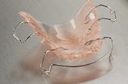

استشر مقدم الرعاية الصحية الخاص بأسنانك للحصول على نصائح الرعاية المنزلية حول "تقويم األسنان"،

واألسنان المتحركة، وواقيات الفم، أو أي احتياجات أخرى.

https://nationaldentex.com/products/dentures -partials

https://nationaldentex.com/products/appliances

**19**

**إدارة الصحة العامة في والية Massachusetts | mass.gov/dph**

مقدم الرعاية:

• مراجعة تحضيرات الرعاية

• التحلي بالصبر

• البدء في وقت مبكر من الحياة، ووضع نظام

مناسب

• تأكد من راحة المريض

المريض:

• المساعدة في التحضير

• اختيار الموقع/الوضعية المريحة

• اختيار ميزة ممتعة حسب العمر/الحالة

• هل يوجد عنصر الراحة؟

• منع االصابة

• أخذ فترات راحة حسب الحاجة

دين

• هل يوجد عنصر تململ "لعبة تحرك بها الي

للتخلص من الملل"؟

• ضمان الترتيبات حيثما أمكن ذلك

• يساعد في تحديد األهداف و/أو الجائزة

• الدوافع - األهداف و/أو الجائزة

متى تذهب إلى المتخصصين في صحة الفم؟

### ✓ تكون أول زيارة عندما يظهر أول سن



• بحلول عيد الميالد األول

✓ مرة واحدة على األقل في السنة إلجراء فحص طبي

• حتى لو لم تتبق أي أسنان طبيعية.

"عيادتك

ي الرعاية ق

✓ ابحث عن مكان تذهب إليه بانتظام لتل

للمساعدة في منع األلم واكتشاف المشاكل قبل أن

لألسنان

تبدأ.

**مقدم الرعاية الصحية لألسنان:**

**:الطوارئ غرفة**

• اذهب إليه لمعظم األشياء األخرى:

• اذهب إليها فقط من أجل:

• آالم األسنان العامة، فقدان األسنان، كسر

األسنان البديلة، عدم الراحة بسبب التسوس،

• إصابات الفم الخطيرة أو االلتهابات/التورم التي

تجعل من الصعب التنفس أو البلع

آالم ضروس العقل، فقدان حشوة أو طربوش،

• لمشاكل الفك الرئيسية (مثل الكسر أو الخلع)

نزيف اللثة

جهك مقدم رعاية األسنان الخاص بك إلى

• إذا و

• خ طط لالتصال بـ و/أو زيارة مقدم الرعاية

ذلك

هنا أوالً

دا مما يجب فعله أو غير قادر

• إذا لم تكن متأك

على الحصول على المساعدة

ساعد في تجنب غرفة الطوارئ الحتياجات عالج األسنان:

بالنسبة إلى معظم آالم أو مشاكل األسنان، فإن مقدم الرعاية الصحية

لألسنان هو أفضل شخص تذهب إليه للحصول على المساعدة.

التأمين على األسنان

خطة تأمين األسنان التي يرعاها صاحب العمل

كيف تستعد:

كيف ستدفع؟

•

ميديكير/برنامج ميديكيد، شبكة السالمة الخاصة بالصحة العامة

برنامج

"Medicaid/Medicare" •

شرة

والدفع من الجيب بطريقة مبا

• ال يوجد تأمين،

ماساتشوستس الصحي

(متجر للتأمين الصحي)

✓ موصل

(<https://www.mahealthconnector.org/>)

• هل تحتاج إلى مزيد من المساعدة؟

– ف كر في االتصال بمركز صحة المجتمع المحلي الخاص بك واالجتماع مع مسؤول التأمين مباشرةً

(<https://www.massleague.org/findahealthcenter/index.php>)

– سكان مدينة بوسطن - ضع في اعتبارك الخط الصحي لمكتب العمدة 617.534.5050

## "إيجاد أماكن للرعاية"

كيفية االستعداد:

✓ إذا كانت لديك بطاقة تأمين، فاتصل بالرقم المدرج أو استخدم موقع اإلنترنت الخاص بالخطة للعثور على مقدم خدمة

✓ ضع في اعتبارك إحدى كليات طب األسنان أو كليات الصحة في الوالية

✓ تحديد عيادة خاصة:

• الحصول على اقتراح شفهي، والبحث عبر اإلنترنت، ومن خالل جمعية طب األسنان األمريكية

<https://findadentist.ada.org/>

✓ عناية األسنان المتنقلة المقدمة في مدرسة طفلك، المراكز المجتمعية، أو في أي مكان آخر

• اختصاصي صحة األسنان في الصحة العامة، والمراكز الصحية المدرسية، والبرامج المتنقلة األخرى

أو شبكة السالمة الصحية:

)MassHealth(

(Medicaid)

ميديكيد

✓ برنامج

[https://provider.masshealth-dental.net/MH_Find_a_Provider#/home •](https://provider.masshealth-dental.net/MH_Find_a_Provider)

• خدمة عمالء برنامج طب األسنان :)MassHealth( 1-800-207-5019، الهاتف النصي: 1-800-466-7566

## الترتيبات

كيفية االستعداد:

عند تحديد موعد، اجعل العيادة على علم بالمساعدة الالزمة أو الترتيبات، أو أي طلبات

خاصة أخرى قد تكون لديك.

✓ هل تحتاج إلى توصيلة أو مساعدة في الوصول إلى هناك؟ قد يكون ذلك مشموالً

بالتأمين.

✓ هل تحتاج إلى ترجمة اللغة المنطوقة؟

✓ هل تعاني من مخاوف الدخول إلى المبنى؟ هل توجد تسهيالت أخرى تحتاجها؟

# ال تشعر بأنك في حالة جيدة أو تعاني من مخاوف أخرى؟

✓ اتصل بفريق رعاية األسنان الخاص بك في أقرب وقت ممكن لمراجعة

مخاوفك. عادةً ما تتم إعادة جدولة الرعاية ما لم تكن عاجلة.

✓ قد تكون الرعاية الصحية عن بُعد/طب األسنان عن بُعد خيارا آخر.

# قبل الموعد:

✓ حاول عدم إحضار أي أشخاص إضافيين غير مطلوبين.

✓ راجع الموقع، وموقف السيارات، والوصول إلى المبنى.

✓ أحضر بطاقة التأمين الخاصة بك، إذا كانت لديك واحدة.

# التوقعات:

✓ توقع أن طلب منك اتباع قواعد خاصة بالسالمة.

✓ قم بتجهيز قائمة بحالتك الصحية، وأدويتك، والحساسية التي تعاني منها،

واألسئلة التي تجول في خاطرك.

✓ اطرح األسئلة عندما تكون غير متأكد من أي شيء.

✓ راجع تكاليف العالجات المخطط لها.

**الخوف من عالج األسنان:**

✓ يُعد الخوف من عالج األسنان أمرا شائعًا.

• بالنسبة إلى العديد من المرضى، يكون الشعور بفقدان السيطرة والخوف من المجهول، أو تجربة

ذات صلة بالصدمة. قم بمراجعة الخطة مع مقدم الخدمة.

مع المريض، يمكن استخدامها في أي وقت

إشارة للتوقف

✓ يمكن لمقدمي الخدمة مشاركة

- مثل رفع اليد.

✓ يمكن لمقدمي الخدمة أيضا شرح ما يفعلونه خالل عملهم.

✓ أطراف - سماعات الرأس، بطانية كبيرة، عنصر تململ.

**على كرسي عيادة األسنان:**

✓ ر كز على الرعاية الوقائية واطلب ذلك.

الفلورايد.

ورنيش

للوقاية،

األسنان

شقوق

معالجة

مواد

األسنان،

• تنظيف

أوالً.

الفحص

✓ توقع

أخرى.

واختبارات

باألشعة)

(التصوير

السينية

األشعة

إلى

حاجة

هناك

• قد تكون

إلى أي

والحاجة

للمساعدة،

المتاحة

الخيارات

ما يجري،

مراجعة

را على

قاد

الخدمة

مقدم

✓ سيكون

أدوية.

من المحتمل أن تكون

المتاحة.

وفوائد الخيارات

ضا بمراجعة مخاطر

الخدمة أي

✓ سيقوم مقدم

وراجعها وتأكد

الخطة

نسخة من

العالج." اطلب

تسمى "خطة

بها

باألشياء الموصى

هناك قائمة

من فهمك.

# عندما تغادر:

✓ تأكد مرة أخرى من أن كل أسئلتك تم االجابة عليها.

✓ افهم التعليمات الخاصة بعد رعايتك في ذلك اليوم لتنفيذها وأي شيء عليك

القيام به قبل الزيارة التالية.

✓ اطرح أي أسئلة لها عالقة بالدفع لم تُحل.

✓ افهم عالجاتك المستقبلية المخطط لها.

**مكتب صحة الفم**

### قم بزيارة صفحتنا عبر اإلنترنت: [mass.gov/orgs/office-of-oral-health](https://www.mass.gov/orgs/office-of-oral-health)

لالستفسارات العامة تواصلوا معنا على: [oral.health@mass.gov](mailto:oral.health@mass.gov)

**تواصل مع إدارة الصحة العامة**

**Connect with DPH**



@MassDPH

 Massachusetts Department of Public Health mass.gov/dph